**`任务单**

**第一部分**

1. 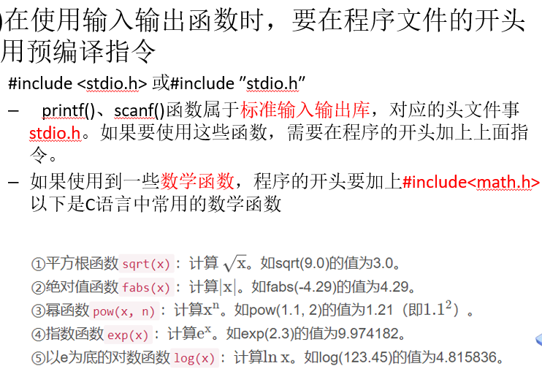**将下面数学公式改为C语言表达式**

**(a * (b + c) + d) * a * c**

**(r * r * PI) / 2**

**x / (x + y) + 1 / ( x * y)**

**y = (1 / 2) * (a + b) + pow(x, y)**

1. **以下不正确的C语言标识符是（4, 5, 6, 8）**

**①ABCD ②abcd ③a_bcd ④ab.cd**

**⑤case ⑥3_1 ⑦_chap6 ⑧ex 2**

1. **若有定义：int a=3；float x=3.5；y=6.7**

**则表达式x+a%3*(int)(x+y)%2/4的值是（A）**

**A 0.000000 B 2.750000 C 2.500000 D 3.500000**

1. **设int a=12；则表达式a/=a+a的值是（0）**
2. **已知整型变量a=6，b=7，c=1，则表达式(a*3-b+c)/5的值是（2）**
3. **十进制数10，以%o为格式符时，输出结果为（12）**
4. **设a=2，则表达式(a++)*4的值是（8）**
5. **设a=8，则表达式a+=--a的值是（14）**

**16 15 8 14**

1. **下面标识符正确的是（name）**

**name const my-name 7age**

1. **下列选项中（aA）可作为变量名**

**a-b long x*e aA**

1. **下列常量中，（’r’）是字符常量**

**5L 059 ‘r’ “g”**

1. **下列代码的输出结果是（20）**

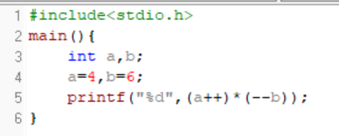

1. **以下程序运行后输出的结果是（8,10,9,11）**

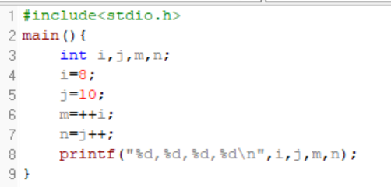

**第二部分**

1. **编写一个程序，要求用户从键盘输入两个数，然后输出差的绝对值，运行效果如下：**

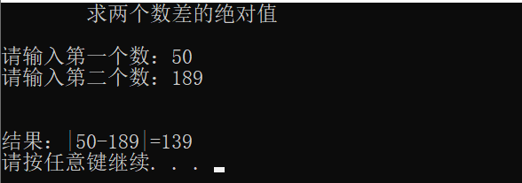

#include <stdio.h>

#include <stdlib.h>

main(){

int a, b;

printf("请输入第一个数: ");

scanf("%d", &a);

printf("请输入第二个数: ");

scanf("%d", &b);

printf("结果: |%d - %d| = %d", a, b, abs(a - b));

}

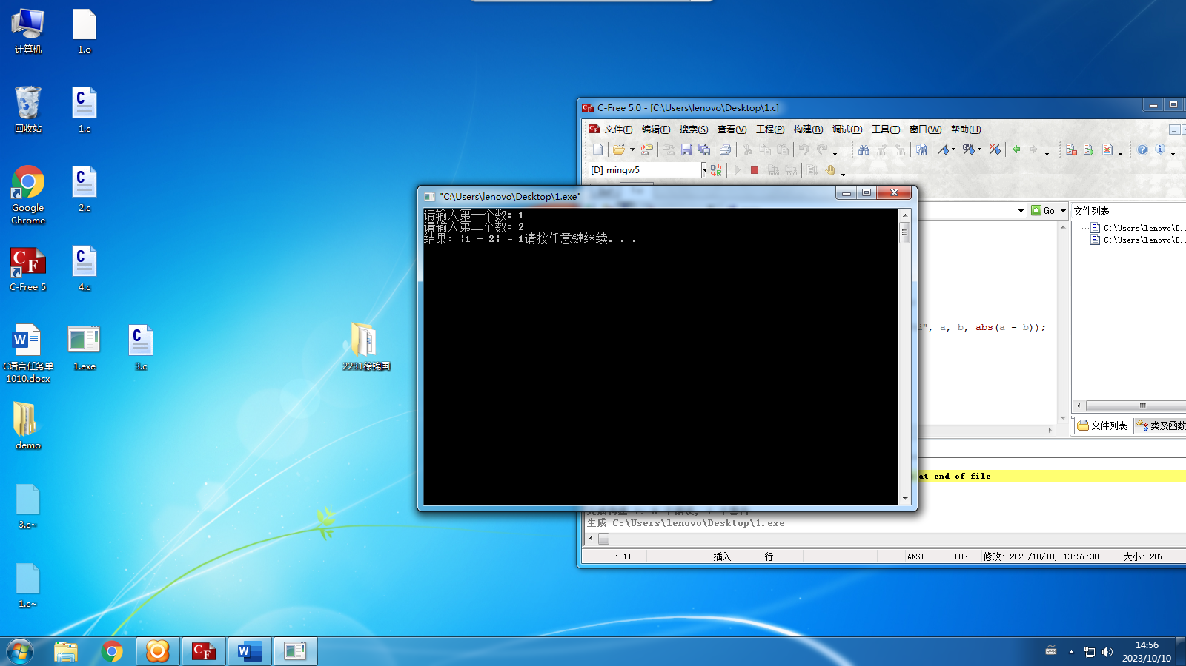

1. **编写一个程序，要求使用转义字符，分别输出如图所示的内容**

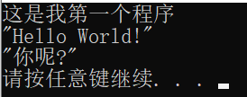

#include <stdio.h>

main(){

printf("这是我第一个程序\n\"Hello World!\"\n\"你呢?\"\n");

}

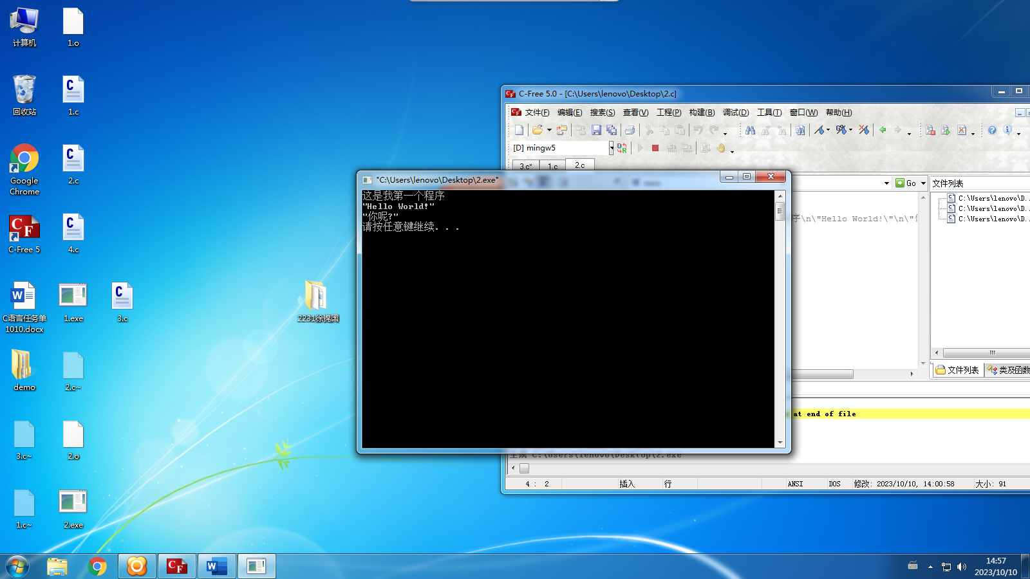

1. **用scanf输入一个直角三角形的两条直角边a、b，求这个直角三角形的斜边长度（结果保留2位小数）（计算直角三角形边长需要使用勾股定理：），开根号需要用到数学函数中的开根号函数sqrt()，【当a=3,b=4时，c=5】**
2. **已知三角形的三边长，求其面积。假设输入的三边能构成三角形，三角形的面积公式为：**

**其中，s=(a+b+c)/2**

**【当a=3，b=4，c=5，面积area为6】**

**math.h头文件**中声明了常用的一些数学相关的运算函数，比如乘方，开方、指数、三角函数等运算。

C语言abs()函数:求整数的绝对值

# C语言pow()函数:指数函数(x的y次方)

# C语言sqrt()函数:计算一个非负实数的平方根

# #include <stdio.h>

# #include <math.h>

# main() {

# double a = 3, b = 4, c = 5; // 三角形的三边长

# double s, area;

# s = (a + b + c) / 2; // 计算半周长

# area = sqrt(s * (s - a) * (s - b) * (s - c)); // 计算面积

# printf("三角形的面积为：%.2f\n", area);

# }

